Introducción

Cansados ya de que los amigos y familiares no nos devuelvan los CD’s, decidimos crear una aplicación para controlar los préstamos.

De cada CD queremos almacenar el título, el autor, el género y datos sobre el préstamo. Todos los campos serán de tipo String.

Nota: En esta práctica se utilizará un Vector como base de datos. Una vez realizada se pedirá al alumno que la modifique para trabajar con una BD en MySQL.

La aplicación tendrá una ventana principal que nos permitirá introducir y visualizar los datos de un CD.

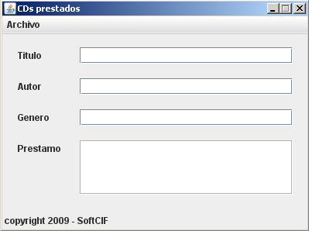

Además, dispondrá de un menú para realizar las siguientes acciones:

- Añadir un registro
- Buscar un registro
- Salir

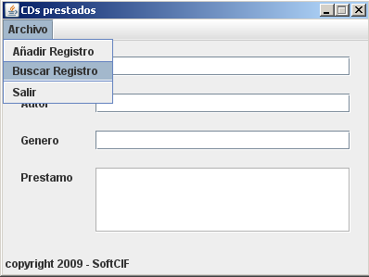

En particular, la acción ‘Buscar registro’ provocará la aparición de una caja de diálogo con una lista de todos los CD’s ordenados por título:

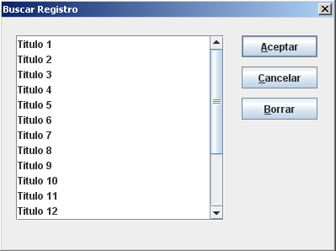

Cuando seleccionemos un CD y pulsemos sobre el botón Aceptar, los datos relativos al CD se mostrarán en la ventana principal. Al pulsar el botón Cancelar la caja de diálogo se cerrará y al pulsar sobre ‘Borrar’ el titulo seleccionado será eliminado.

Realización

Paso 1: Creación del esqueleto de la aplicación

Creamos un nuevo proyecto Java:
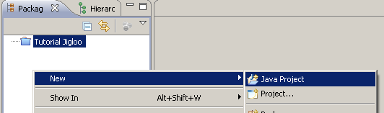

Al proyecto lo denominaremos PrestamosCD-GUI:
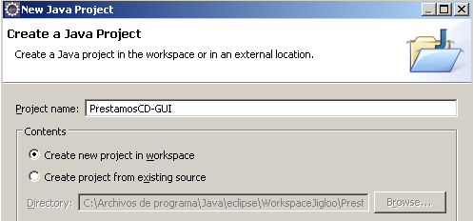
Pulsamos ‘Finish’.

A continuación creamos una clase gráfica (Swing) llamada CD que extienda a la clase JFrame:
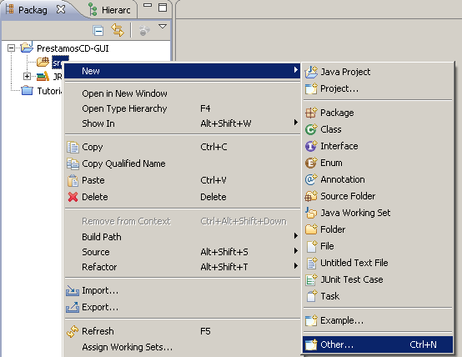

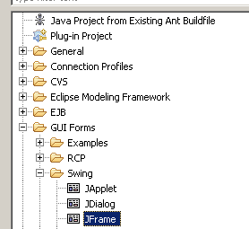
Pulsamos ‘Next’:
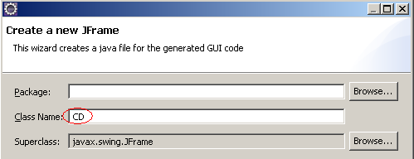
Pulsamos ‘Finish’.

De momento tenemos un esqueleto de aplicación gráfica:
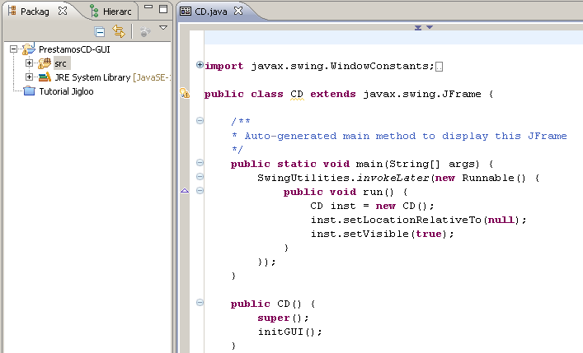

Paso 2: Establecimiento de propiedades de la ventana principal.

Vamos a establecer el administrador de diseño (también llamado layout) null (o absoluto) para tener libertad a la hora situar los controles en la ventana. Para ello hacemos lo mismo que se muestra en la figura siguiente:

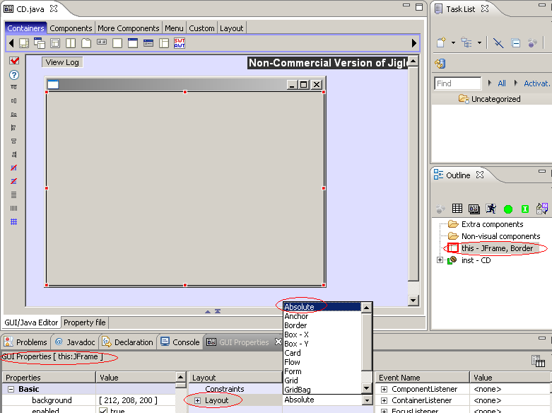

Grabamos la clase y si visualizamos el código del método initGUI vemos como ya hemos cambiado el tipo de layout de la ventana:

private void initGUI() {
try {
setDefaultCloseOperation(WindowConstants.DISPOSE_ON_CLOSE);
getContentPane().setLayout(null);
pack();
setSize(400, 300);
} catch (Exception e) {
e.printStackTrace();
}
}

También vamos a dar un título para la ventana:
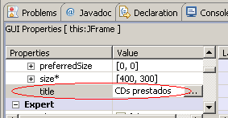
Y queremos evitar que esta pueda ser cambiada de tamaño en tiempo de ejecución por el usuario (Propiedad dentro del apartado ‘Expert’):
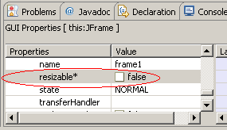

Si visualizamos el código del método initGUI vemos los nuevos cambios generados:

private void initGUI() {
try {
setDefaultCloseOperation(WindowConstants.DISPOSE_ON_CLOSE);
getContentPane().setLayout(null);
this.setTitle("CDs prestados");
this.setResizable(false);
pack();
setSize(400, 300);
} catch (Exception e) {
e.printStackTrace();
}
}

Paso 3: Creación de los menús.

Para crear los menús tenemos que añadir a la ventana principal los siguientes controles gráficos:

La barra de menús (objeto JMenuBar). Pulsamos sobre el icono y luego pulsamos sobre la ventana:

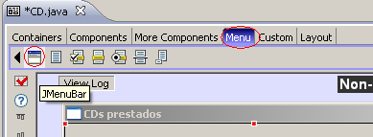

En el cuadro de diálogo que aparece escribimos como nombre para la barra de menús ‘jMenuBar’:
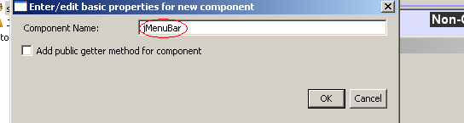
La ventana nos queda:
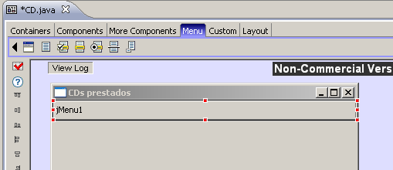

Vemos que por defecto una barra de menús incluye un menú (jMenu1). Nosotros sólo vamos a necesitar un menú (el menú Archivo), por tanto lo podríamos aprovechar, cambiando el nombre y las propiedades.

No obstante, vamos a eliminarlo para ver como crear un menú desde el principio. En la ventana ‘Outline’ seleccionamos el control ‘jMenu1’:
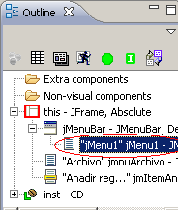
Y pulsamos la tecla ‘Supr’. Respondemos ‘Ok’ a la pregunta de confirmación:
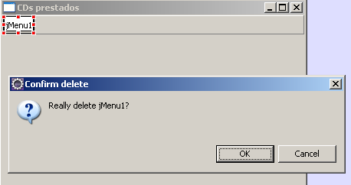
Nos debe quedar la ventana:

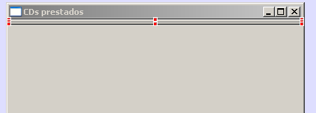

Ahora añadimos el menú (objeto jMenu). Hacemos clic derecho en la barra de menús (cuidado que es muy estrecha) y seleccionamos la opción ‘Add JMenu’:
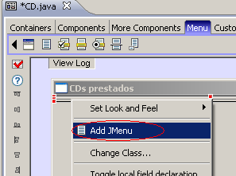

En el cuadro de diálogo que aparece escribimos como nombre para el menú ‘jmnuArchivo’ y como texto ‘Archivo’:
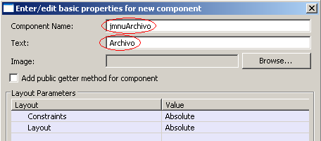

La ventana nos queda:

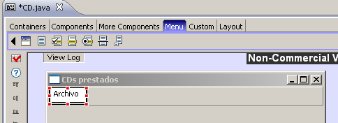

Importante: comprobemos que en la ventana ‘Outline’ el menú Archivo aparece como hijo de la barra de menús:
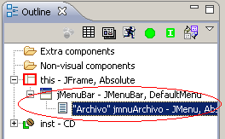

Ahora establecemos la propiedad ‘mnemonic’ del menú Archivo con el valor ‘A’:
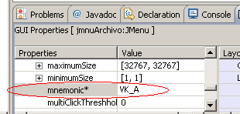

Ahora procedemos a añadir los elementos del menú (objeto jMenuItem). Primero añadiremos el ítem ‘Añadir registro’, luego el de ‘Buscar registro’, después un separador para finalmente añadir la opción Salir.

Hacemos clic derecho en el menú Archivo y seleccionamos la opción ‘Add JMenuItem’:
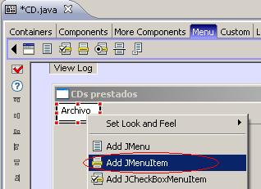

En el cuadro de diálogo que aparece escribimos como nombre para el elemento de menú ‘jmItemAnadirReg’ y como texto ‘Añadir registro’:
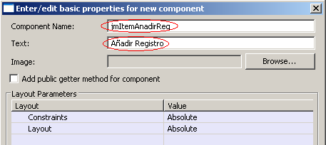

La ventana nos queda:
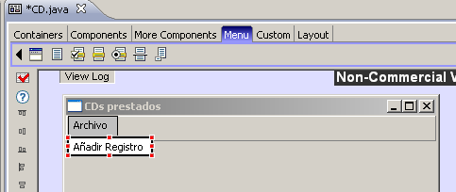

Si no tuviera un aspecto como el de la imagen anterior deberemos comprobar que en la ventana ‘Outline’ tenemos una jerarquía de menús como la que sigue:
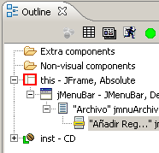

Ahora tenemos que añadir el resto de ítems del menú Archivo. Ya sabemos como hacerlo, por lo que no se mostrará gráficamente.

Añadimos el ítem ‘Buscar Registro’ con el nombre ‘jmItemBuscarReg.’. Después un separador con el nombre por defecto (jSepator1) y finalmente el ítem ‘Salir’ con el nombre ‘jmItemSalir’.
Verificamos que en la ventana ‘Outline’ tenemos una jerarquía de menús como la que sigue:
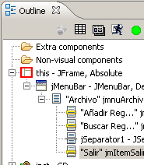

La ventana nos queda:
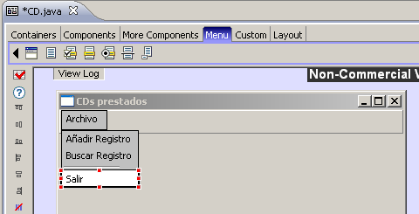

Si ejecutamos la aplicación podemos probar el menú:
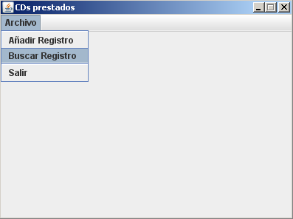
Se puede apreciar que está deshabilitado el botón de maximizar y la posibilidad de redimensionar la ventana mediante el borde de la misma. Esto se ha hecho poniendo su propiedad resizable a false.

Vamos ahora a añadir nuestro primer manejador de eventos para la opción de menú Salir. Para ello en la ventana ‘Outline’ seleccionamos el elemento ‘jmItemSalir’:
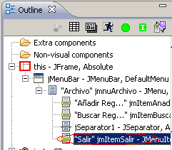

Y en la parte inferior de la pantalla, en la sección de eventos, desplegamos ‘ActionListener’ y seleccionamos el método ‘actionPerformed’. Como valor seleccionamos ‘handler method’:
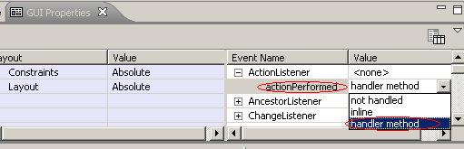

Con lo anterior hemos generado el código que lleva a cabo lo siguiente:

...
{
jmItemSalir = new JMenuItem();
jmnuArchivo.add(jmItemSalir);
jmItemSalir.setText("Salir");
jmItemSalir.addActionListener(new ActionListener() {
public void actionPerformed(ActionEvent evt) {
jmItemSalirActionPerformed(evt);
}
});
}
...

private void jmItemSalirActionPerformed(ActionEvent evt) {
System.out.println("jmItemSalir.actionPerformed, event="+evt);
//TODO add your code for jmItemSalir.actionPerformed
}

¿Qué hace el código anterior?

Vincula al elemento de menú Salir con un manejador (listener) de eventos apropiado. Esta asociación se consigue mediante el método addActionListener del propio elemento de menú jmItemSalir. El método addActionListener necesita como argumento un objeto de una clase ActionListener o derivada, esto es, un manejador de eventos.

El manejador de eventos es un objeto de una clase sin nombre (anónima) pero derivada de ActionListener y en donde se está especificando la implementación del método actionPerformed.

En actionPerformed estamos diciendo que se debe llamar al método privado jmItemSalirActionPerformed, donde podemos ver como Jigloo ha añadido código para imprimir un mensaje informativo para demostrar que efectivamente se ha capturado el evento. Podemos eliminar este código y escribir el necesario para salir de la aplicación:

private void jmItemSalirActionPerformed(ActionEvent evt) {
System.exit(0);
}

Pero aún mejor, vamos a hacer que el programa pida confirmación para salir de la aplicación:

private void jmItemSalirActionPerformed(ActionEvent evt) {
int respuesta = JOptionPane.showConfirmDialog(null,
"Esta acción cerrará la aplicación, ¿desea continuar?",
"Atención",
JOptionPane.YES_NO_OPTION);

if (respuesta != JOptionPane.YES_OPTION) {
return;
}
System.exit(0);
}

Paso 4: Creación del resto de la interfaz gráfica

NOTA PREVIA: Para indicar la posición y el tamaño de un control podemos utilizar su propiedad ‘bounds’. En el ejemplo siguiente estamos indicando que la etiqueta ‘Titulo’ empieza en la posición x=20,y=20 y que tendrá de ancho=50 y de alto=14

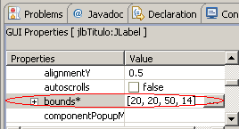

Tenemos que añadir los siguientes controles que indica la siguiente tabla:

Objeto | Propiedad | Valor
JLabel | name  text  bounds | jlbTitulo  Titulo  20,20,50,14
JLabel | name  text  bounds | jlbAutor  Autor  20,60,50,14
JLabel | name  text  bounds | jlbGenero  Genero  20,100,50,14
JLabel | name  text  bounds | jlbPrestamo  Prestamo  20,140,100,14
JLabel | name  text  bounds | jlbCreditos  copyright 2009 - SoftCIF  3,225,392,14
JTextField | name  text  bounds | jtfTitulo  (nada)  100,17,275,21
JTextField | name  text  bounds | jtfAutor  (nada)  100,57,275,21
JTextField | name  text  bounds | jtfGenero  (nada)  100,97,275,21
JTextArea | name  text  bounds  lineWrap  border | jtaPrestamo  (nada)  100,137,275,70  true  [EtchedBorder]

Una vez que hayamos diseñado la interfaz gráfica la ventana debe tener un aspecto como el siguiente:

Si compilamos y ejecutamos la aplicación ya podemos introducir datos en las cajas de texto. Para pasar de un caja a otra podemos usar la tecla Tab o Ctrl+Tab. No obstante veremos como la caja que recibe el foco no queda seleccionada automáticamente, lo que facilitaría la sustitución de su contenido por otro texto nuevo. Para que esto suceda, tendremos que añadir a cada caja de texto un manejador de eventos de tipo FocusAdapter y redefinir su método focusGained.

Por ejemplo, seleccionamos en la ventana ‘outline’ el JTextField ‘jtfTitulo’ y buscamos en la parte inferior de la pantalla el manejador FocusListener, seleccionamos el método ‘focusGained’ y a continuación ‘handler method’:

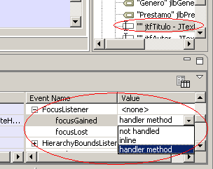

Veremos como Jigloo a añadido el manejador al JTextField para el título:
{
jtfTitulo = new JTextField();
getContentPane().add(jtfTitulo);
jtfTitulo.setBounds(100, 17, 275, 21);
jtfTitulo.addFocusListener(new FocusAdapter() {
public void focusGained(FocusEvent evt) {
jtfTituloFocusGained(evt);
}
});
}

private void jtfTituloFocusGained(FocusEvent evt) {
System.out.println("jtfTitulo.focusGained, event="+evt);
//TODO add your code for jtfTitulo.focusGained
}

Ahora podríamos escribir el código que queremos que se ejecute cuando la caja de texto para el título gane la atención (el foco):

private void jtfTituloFocusGained(FocusEvent evt) {
jtfTitulo.selectAll();
}

Pero pensemos que el manejador puede ser común para todas las cajas de texto. Esto nos ahorraría código. Hagamos los siguientes cambios: Renombramos jtfTituloFocusGained por jtfFocusGained , de esta manera queda más claro que se trata de un método genérico para cualquier caja de texto.
El código para el método quedará:

private void jtfFocusGained(FocusEvent evt) {

javax.swing.text.JTextComponent jtb=null;

jtb=(javax.swing.text.JTextComponent)evt.getSource();
jtb.selectAll();
}

Ya sabemos que getSource nos devuelve el objeto en el qué se produjo el evento. Por otra parte, vemos como utilizamos javax.swing.text.JTextComponent en lugar de JTextField; esto obedece a que el origen del evento puede ser un JTextField pero también un JTextArea, por esta razón usamos una clase padre de ambos.

A continuación corregimos la llamada que se realiza en el JTextField del título:

jtfTitulo.addFocusListener(new FocusAdapter() {
public void focusGained(FocusEvent evt) {
jtfFocusGained(evt);
}
});

Por último resta vincular a las demás cajas de texto con el manejador de foco común. Veremos que es mejor no manejar el evento del foco para el JTextArea. Quitadlo si queréis.

Paso 5: Creación de la clase CDBean. Añadir registros al vector de CDs.

Cuando el usuario introduzca los datos de un nuevo CD querrá almacenarlo en la base de datos (de momento, en nuestro vector). Para ello seleccionará la opción de menú Añadir Registro, lo que desencadenará un evento que invocará al método encargado de añadir el CD en curso al vector de CDs.

¿Cómo hacemos todo esto?

Vayamos por partes; de entrada necesitamos crear una clase llamada CDBean que represente a una entidad CD, es decir a cada registro de nuestra base de datos. Esta clase tendrá:

-Los atributos que caracterizan a un CD.
-Un constructor para crear un CD a partir de todos los atributos.
-Los getters/setters correspondientes.
-Un método toString para devolver el título como representación imprimible de un CD.

Un objeto de esta clase será instanciado cada vez que el usuario pulse sobre la opción de menú Añadir Registro, es decir, los valores introducidos en las cajas de texto servirán para llamar al constructor de CDBean.

La clase CDBean debe quedar así:

public class CDBean {

String titulo, autor, genero, prestamo;

public CDBean(String titulo, String autor, String genero,
String prestamo) {
super();
this.titulo = titulo;
this.autor = autor;
this.genero = genero;
this.prestamo = prestamo;
}

public String getTitulo() {
return titulo;
}

public void setTitulo(String titulo) {
this.titulo = titulo;
}

public String getAutor() {
return autor;
}

public void setAutor(String autor) {
this.autor = autor;
}

public String getGenero() {
return genero;
}

public void setGenero(String genero) {
this.genero = genero;
}

public String getPrestamo() {
return prestamo;
}

public void setPrestamo(String prestamo) {
this.prestamo = prestamo;
}

public String toString() {
return titulo;
}

}

Ahora que ya tenemos la clase CDBean vamos a crear un vector capaz de almacenar objetos de tipo CDBean:

public class CD extends javax.swing.JFrame {

private Vector<CDBean> CDs;

private JMenuBar jMenuBar;
private JMenuItem jmItemAnadirReg;
...

Y en el constructor lo instanciamos:

public CD() {
super();
initGUI();
CDs=new Vector<CDBean>();
}

También necesitamos crear un método público muy sencillo que nos devuelva el vector de CDs:

public Vector<CDBean> getCDs() {
return CDs;
}

Y ahora vamos a crear el manejador para la opción Añadir Registro. Para ello procedemos de la misma manera que en el caso de la opción de menú Salir.

Utilizando Jigloo obtendremos automáticamente un código como el siguiente:

...
{
jmItemAnadirReg = new JMenuItem();
jmnuArchivo.add(jmItemAnadirReg);
jmItemAnadirReg.setText("Añadir Registro ");
jmItemAnadirReg.addActionListener(new ActionListener() {
public void actionPerformed(ActionEvent evt) {
jmItemAnadirRegActionPerformed(evt);
}
});
}
...

private void jmItemAnadirRegActionPerformed(ActionEvent evt) {
System.out.println("jmItemAnadirReg.actionPerformed, event="+evt);
//TODO add your code for jmItemAnadirReg.actionPerformed
}

En el método privado jmItemAnadirRegActionPerformed debemos escribir el código que añada el nuevo CD al vector. Primero verificamos que el titulo tiene un valor y en caso afirmativo añadimos un nuevo CD al vector de CDs:

private void jmItemAnadirRegActionPerformed(ActionEvent evt) {
String titulo=null, autor=null, genero=null, descripcion=null;

titulo=jtfTitulo.getText().toString();

// Comprobamos que el titulo no sea nulo
if (titulo.compareTo("")==0) {
JOptionPane.showMessageDialog(null, "El campo titulo no puede estar vacio");
return;
}

autor=jtfAutor.getText().toString();
genero=jtfGenero.getText().toString();
descripcion=jtaPrestamo.getText().toString();

CDs.add(new CDBean(titulo,autor,genero,descripcion));
}

Una cosa más: queremos que los títulos de los CDs se muestren ordenados alfabéticamente. Para ello utilizaremos el método sort que tienen los vectores (y toda la familia de contenedores) justo después de añadir un nuevo CD al vector de CDs:

Modificamos el método jmItemAnadirRegActionPerformed para incluir la instrucción de ordenación:
...
CDs.add(new CDBean(titulo,autor,genero,descripcion));
Collections.sort(CDs);
...
Pero para poder hacer lo anterior es necesario un paso previo: implementar la interfaz Comparable en la clase CDBean. Esta interfaz nos obliga a implementar el método compareTo, paque especifiquemos como se realiza una comparación entre una instancia de nuestra clase y cualquier otro objeto.

Nosotros hacemos los siguientes cambios en la clase CDBean: implementar la interfaz comentada:

public class CDBean implements Comparable<Object> {

E implementar el método compareTo, en el cual indicamos que nuestro criterio para comparar un objeto de tipo CDBean es el título, sin tener en cuenta mayúsculas o minúsculas:

/* Dos titulos son iguales aunque difieran en
* mayusculas o minusculas */
@Override
public int compareTo(Object arg0) {
String otroTitulo=((CDBean)arg0).getTitulo();
return titulo.compareToIgnoreCase(otroTitulo);
}

Ahora ya podemos utilizar el método sort en nuestro vector de CDs.

Paso 6: Buscar Registros

El siguiente paso es crear una nueva ventana de la clase JDialog que tiene que visualizarse cuando se ejecute la orden Buscar Registro
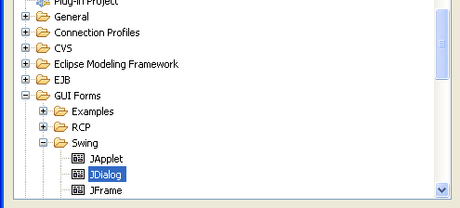

Como nombre le damos ‘BuscarReg’:
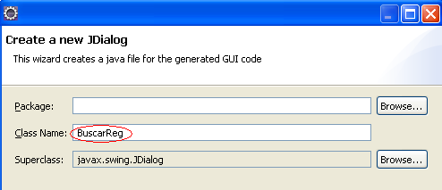

Ahora establecemos las siguientes propiedades del JDialog:
resizable a false
tittle como ‘Buscar Registro’
layout=Absolute

Lo siguiente es añadir los controles gráficos necesarios:

Tres JButton para que el usuario pueda realizar acciones:

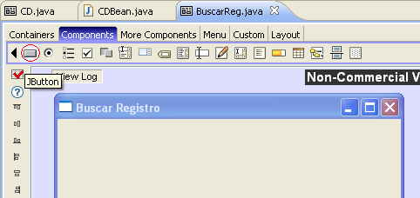

Objeto | Propiedad | Valor
JButton | name  text  bounds  mnemonic  defaultButton* | jbtAceptar  Aceptar  285, 21, 90, 26  A  true
JButton | name  text  bounds  mnemonic | jbtCancelar  Cancelar  285, 58, 90, 26  C
JButton | name  text  bounds  mnemonic | jbtBorrar  Borrar  285, 95, 90, 26  B

defaultButton*: Cuando esta propiedad en un botón tiene el valor true, el usuario puede ejecutar la acción indicada por ese botón pulsando la tecla return. En un cuadro de diálogo sólo puede haber un botón con esa propiedad a true. No se puede establecer directamente, sino que hay que indicárselo al panel raíz que lo contiene de la forma siguiente:

getRootPane().setDefaultButton(jbtAceptar);

Un JScrollPane que asociaremos posteriormente a un JList para que el usuario pueda desplazarse verticalmente por todos los títulos de la colección de CDs cuando estos sobrepasen la dimensión inicial del JList:

Hacemos clic sobre el icono JScrollPane:
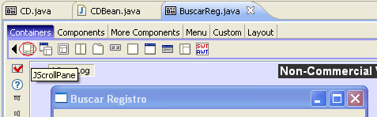

Y lo situamos en la ventana. Establecemos las siguientes propiedades:

Objeto | Propiedad | Valor
JScrollPane | name  bounds | jScrollPane1  17, 21, 247, 220

Una JList donde se mostrarán los títulos de los CD existentes:
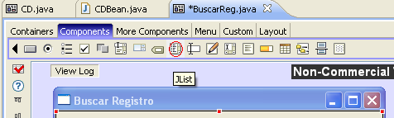

Hacemos clic sobre el icono JList y lo situamos sobre el JScrollPane anterior. Establecemos las siguientes propiedades:
Objeto | Propiedad | Valor
JList | name | jlsListaCDs

NOTA1: Por defecto el JList incluye un DefaultListModel con datos de ejemplo para inicializar la lista. A nosotros esto no nos interesa y lo podemos eliminar.

NOTA2: Para hacer que la JList sea la vista del panel de desplazamiento hay que utilizar el método setViewportView de panel:

jScrollPane1.setViewportView(jlsListaCDs);

Así se consigue que la lista tenga barras de desplazamiento en cuanto las necesite.

Nos aseguramos que la relación entre el JScrollPane y la JList sea como la que se muestra en el ‘outline’:

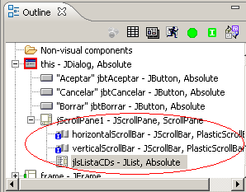

El código generado debe ser como el siguiente:
{
jScrollPane1 = new JScrollPane();
getContentPane().add(jScrollPane1);
jScrollPane1.setBounds(17, 21, 247, 220);
{
jlsListaCDs = new JList();
jScrollPane1.setViewportView(jlsListaCDs);
}
}

Si tenemos problemas para obtener un código como el anterior, eliminamos el JScrollPane y el JList y hacemos directamente copy & paste del código (ingeniería inversa!).

Cuando el usuario pulse en la opción de menú Buscar Registro esperará visualizar en la lista de la nueva ventana que se abrirá los títulos existentes. ¿Cómo vincular el vector de una ventana con la lista de otra ventana? Bien, el acceso a los datos del vector lo tenemos resuelto con el método público getCDs y para acceder a él desde la ventana BuscarReg tenemos que hacer lo siguiente:

Declaramos un atributo de la clase CD llamado ventanaPadre en la sección de atributos de la clase BuscarReg:

public class BuscarReg extends javax.swing.JDialog {

private static final long serialVersionUID = 1L;

CD ventanaPadre;

private JButton jbtAceptar;
private JButton jbtCancelar;
...

A continuación, en el constructor de BuscarReg tenemos que inicializar esta variable, haciendo el cast a CD, dado que el constructor recibe una referencia válida:

public BuscarReg(JFrame frame) {
super(frame);
initGUI();
ventanaPadre=(CD)frame;
}

Ahora, mediante la variable ventanaPadre podremos acceder al método getCDs, el cual nos devolverá el vector de CDs que utilizaremos para inicializar la lista

public BuscarReg(JFrame frame) {
super(frame);
initGUI();
ventanaPadre=(CD)frame;
jlsListaCDs.setListData(ventanaPadre.getCDs());
}

Escribamos ahora el código para la orden Buscar Registro del menú Archivo. Cuando el usuario haga clic en esta orden, queremos que se visualice la caja de diálogo siguiente:

Por tanto, tenemos que añadir a dicha orden un manejador de eventos de tipo ActionListener que redefina el método actionPerformed para que invoque al método jmItemBuscarRegActionPerformed que definiremos así:

private void jmItemBuscarRegActionPerformed(ActionEvent evt) {
dlgBuscar=new BuscarReg(this);
dlgBuscar.setVisible(true);
}

Siendo dlgBuscar una variable de la clase BuscarReg declarada como atributo de la clase CD:

public class CD extends javax.swing.JFrame {

private static final long serialVersionUID = 1L;

private Vector<CDBean> CDs;
BuscarReg dlgBuscar;

private JMenuBar jMenuBar;
private JMenuItem jmItemAnadirReg;
…

A continuación, el usuario seleccionará el CD que busca haciendo clic sobre el título y pulsando sobre el botón Aceptar (o pulsando la tecla return) se debe mostrar en la ventana principal el resto de datos del CD seleccionado.

Por tanto, necesitamos nuevamente un manejador de eventos que encargue de vincular el botón Aceptar con un método que obtenga el índice del CD seleccionado de la lista y lo visualice en la ventana principal.

Para ello previamente tenemos que añadir a la clase CD un método público capaz de mostrar un CD a partir de un índice del vector de CDs:

public void setRegDatos(int i) {
CDBean cd=CDs.get(i);
jtfTitulo.setText(cd.getTitulo());
jtfAutor.setText(cd.getAutor());
jtfGenero.setText(cd.getGenero());
jtaPrestamo.setText(cd.getPrestamo());
}

Ahora ya podemos crear el manejador de eventos para invocar al código anterior:

private void jbtAceptarActionPerformed(ActionEvent evt) {
int i=jlsListaCDs.getSelectedIndex();
if (i>=0)
ventanaPadre.setRegDatos(i);
}

Vemos en el código anterior como es necesario comprobar que el método getSelectedIndex nos devuelve un valor mayor o igual a cero, esto es, que el usuario ha seleccionado algún título.

Una vez presentado el cuadro de diálogo Buscar Registro, el usuario se puede encontrar con que el CD que busca no está en la lista y, debido a ello, simplemente abandona esta caja de diálogo; para ello, hará clic en el botón Cancelar. Quiere esto decir que el método ligado al botón Cancelar tiene que ocultar y eliminar la caja de diálogo, operación que realiza los métodos setVisible y dispose, respectivamente, de la clase JDialog. Para añadir este método, que denominaremos jbtCancelarActionPerformed, tenemos que proceder de igual forma que con el botón Aceptar (generando un manejador de eventos):

private void jbtCancelarActionPerformed(ActionEvent evt) {
this.setVisible(false);
this.dispose();
}

También puede suceder que el usuario añada nuevos registros una vez presentada la caja de diálogo Buscar Registro. Esto implica actualizar la vista presentada por esta caja de diálogo. Para ello tenemos que modificar el método jmItemAnadirRegActionPerformed de la clase CD para que cuando el usuario añada un libro se actualice la lista de CD que se muestran en la ventana de la clase BuscarReg.

Por tanto, en la clase BuscarReg creamos un método público actualizarLista que asigne nuevamente al objeto jlsListaCDs el vector de CDs:

public void actualizarLista() {
jlsListaCDs.setListData(ventanaPadre.getCDs());
}

Y ahora modificamos el método jmItemAnadirRegActionPerformed de la clase CD para que siempre que se añada un nuevo CD se invoque al método actualizarLista si la caja de diálogo Buscar Registro está visible:

private void jmItemAnadirRegActionPerformed(ActionEvent evt) {
String titulo=null, autor=null, genero=null, descripcion=null;

titulo=jtfTitulo.getText().toString();

// Comprobamos que el titulo no sea nulo
if (titulo==null) {
JOptionPane.showMessageDialog(null, "El campo titulo no puede estar vacio");
return;
}

autor=jtfAutor.getText().toString();
genero=jtfGenero.getText().toString();
descripcion=jtaPrestamo.getText().toString();

CDs.add(new CDBean(titulo,autor,genero,descripcion));

if (dlgBuscar!=null && dlgBuscar.isVisible())
dlgBuscar.actualizarLista();
}

Finalmente, cuando el usuario pulse sobre el botón Borrar del diálogo Buscar Registro, el elemento seleccionado de la lista tiene que borrarse tanto del vector de CDs como de la lista. Para ello necesitamos un manejador de eventos para el botón Borrar que invoque al método jbtBorrarActionPerformed para hacer lo siguiente:

private void jbtBorrarActionPerformed(ActionEvent evt) {
int i=jlsListaCDs.getSelectedIndex();
if (i>=0) {
ventanaPadre.getCDs().remove(i);
this.actualizarLista();
}
}

Llegados a este punto ya tenemos la aplicación totalmente funcional, aunque pendiente de ciertas mejoras.

Paso 7: Mejoras

En la clase CD.java cuando seleccionamos la opción de menú Salir el programa pide confirmación, sin embargo, cuando pulsamos la X de la esquina superior derecha en la ventana, el programa sale sin preguntar nada.

Primero, cambiamos el argumento WindowConstants.DISPOSE_ON_CLOSE pasado al método setDefaultCloseOperation por el argumento WindowConstants.DO_NOTHING_ON_CLOSE:

Es decir, la llamada ha de quedar así:

this.setDefaultCloseOperation(WindowConstants.DO_NOTHING_ON_CLOSE);

Con lo anterior hacemos que al pulsar sobre la X de la ventana no pase nada, esto es, estamos anulando el comportamiento por defecto para un JFrame que nos ha incluido Jigloo en el momento de crearlo.
Ahora vamos a crear un manejador para el cierre de la ventana. Necesitamos un manejador de la clase WindowAdapter que capte el momento en que pulsemos la X de la ventana, esto es, el método windowClosing; entonces llame a un método particular nuestro donde se especifica qué hacer.

Hacemos lo que indica la figura:
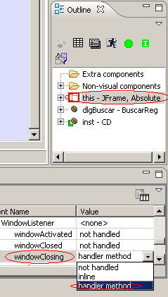

Lo anterior ha generado el código siguiente:
...
this.setTitle("CDs prestados");
this.setResizable(false);
this.addWindowListener(new WindowAdapter() {
public void windowClosing(WindowEvent evt) {
thisWindowClosing(evt);
}
});
...

private void thisWindowClosing(WindowEvent evt) {
//
}

Muy bien, ahora queremos que en este método ocurra lo mismo que sucede en el método que se invoca cuando el usuario elige salir mediante menús. Podríamos pensar que lo mejor es invocar desde este nuevo método al método salir del menú, llamado jmItemSalirActionPerformed, pero esto no funcionará, dado que desde thisWindowClosing no tenemos un objeto ActionEvent, que es el argumento que necesita el método jmItemSalirActionPerformed

Podríamos copiar el código del método jmItemSalirActionPerformed al método thisWindowClosing, pero hacer eso es muy chapucero. Lo mejor es hacer que ambos métodos llamen a un nuevo método, por ejemplo llamado salirForm, que reciba como parámetro cualquier tipo de evento y donde se lleve a cabo la lógica necesaria para salir de la aplicación de manera adecuada:

Por tanto, eliminamos el método jmItemSalirActionPerformed(ActionEvent evt) y el método thisWindowClosing(WindowEvent evt)

Entonces hacemos que se llame a salirForm directamente desde los manejadores respectivos, es decir:

this.setTitle("CDs prestados");
this.setResizable(false);
this.addWindowListener(new WindowAdapter() {
public void windowClosing(WindowEvent evt) {
salirForm(evt);
}
});

Y también:

jmItemSalir.setText("Salir");
jmItemSalir.addActionListener(new ActionListener() {
public void actionPerformed(ActionEvent evt) {
salirForm(evt);
}
});

Y el código para salirForm debe quedar como sigue:

private void salirForm() {
int respuesta = JOptionPane.showConfirmDialog(null,
"Esta acción cerrará la aplicación, ¿desea continuar?",
"Atención",
JOptionPane.YES_NO_OPTION);

if (respuesta != JOptionPane.YES_OPTION) {
return;
}
System.exit(0);
}

EJERCICIOS

Primero

- Vamos a trabajar con una base de datos real. Crear una base de datos que incluya una tabla que permita almacenar CDs. Dadle el nombre que queráis.
- Introducir entre 15-20 registros de prueba.

Segundo

Nuestro objetivo es ejecutar la aplicación y que los datos de la BD ya estén cargados en el programa. Para ello:

- Incluir en el proyecto la clase Conexion.java vista en el módulo de Bases de Datos. Sabemos que tal clase está especializada en conectar con una BD y nos devuelve un objeto Conexion que nos permitirá interactuar desde Java con MySQL.
- La ventana principal, esto es, la clase CD.java utilizará un objeto Conexion y, a partir de este, un Statement para conseguir rellenar el vector de CDBeans con los datos de la BD.
- Al pulsar sobre la opción de menú ‘Buscar Registro’ debemos visualizar los CDs.

Tercero

Crear un nuevo menú llamado ‘Informes’, El cual dispondrá de tres elementos de menú:
- Informe completo
- Sólo prestado
- Sólo no prestados

Cuando el usuario seleccione una opción se abrirá el informe asociado en formato PDF.

Pasos a realizar:
- Diseñar los informes con iReport.
- Agregar los informes .jrxml a un directorio que forme parte del proyecto.
- Utilizar objetos Jasper para compilar informes y exportarlos a pdf.
- Investigar sobre la clase Desktop para ver como se puede abrir automáticamente un archivo.

Cuarto

Crear una nueva opción de menú llamada ‘Grabar cambios’ que refleje fielmente en la en la base de datos tantos los nuevos CD, como los eliminados y los modificados.

